**Министерство образования и науки Российской Федерации**

**САНКТ-ПЕТЕРБУРГСКИЙ НАЦИОНАЛЬНЫЙ ИССЛЕДОВАТЕЛЬСКИЙ УНИВЕРСИТЕТ ИНФОРМАЦИОННЫХ ТЕХНОЛОГИЙ,   
МЕХАНИКИ И ОПТИКИ**

Факультет: Программная инженерия

Дисциплина: «Программирование»

**ОТЧЁТ**

по лабораторной работе № 2  
Вариант № 1111

Студент группы P3133: Мостовский Матвей Константинович

Санкт-Петербург

2022 г.

Задание:

На основе базового класса Pokemon написать свои классы для заданных видов покемонов. Каждый вид покемона должен иметь один или два типа и стандартные базовые характеристики:

* очки здоровья (HP)
* атака (attack)
* защита (defense)
* специальная атака (special attack)
* специальная защита (special defense)
* скорость (speed)

Классы покемонов должны наследоваться в соответствии с цепочкой эволюции покемонов. На основе базовых классов PhysicalMove, SpecialMove и StatusMove реализовать свои классы для заданных видов атак.

Атака должна иметь стандартные тип, силу (power) и точность (accuracy). Должны быть реализованы стандартные эффекты атаки. Назначить каждому виду покемонов атаки в соответствии с вариантом. Уровень покемона выбирается минимально необходимым для всех реализованных атак.

Используя класс симуляции боя Battle, создать 2 команды покемонов (каждый покемон должен иметь имя) и запустить бой.

Базовые классы и симулятор сражения находятся в [jar-архиве](https://se.ifmo.ru/documents/10180/660917/Pokemon.jar/a7ce60af-6ee6-47d0-a95e-e5ed9a697bd2) (обновлен 9.10.2018, исправлен баг с добавлением атак и кодировкой). Документация в формате javadoc - [здесь](https://se.ifmo.ru/~tony/doc/).

Информацию о покемонах, цепочках эволюции и атаках можно найти на сайтах [http://poke-universe.ru](http://poke-universe.ru/), [http://pokemondb.net](http://pokemondb.net/),<http://veekun.com/dex/pokemon>

Диаграмма классов реализованной объектной модели:

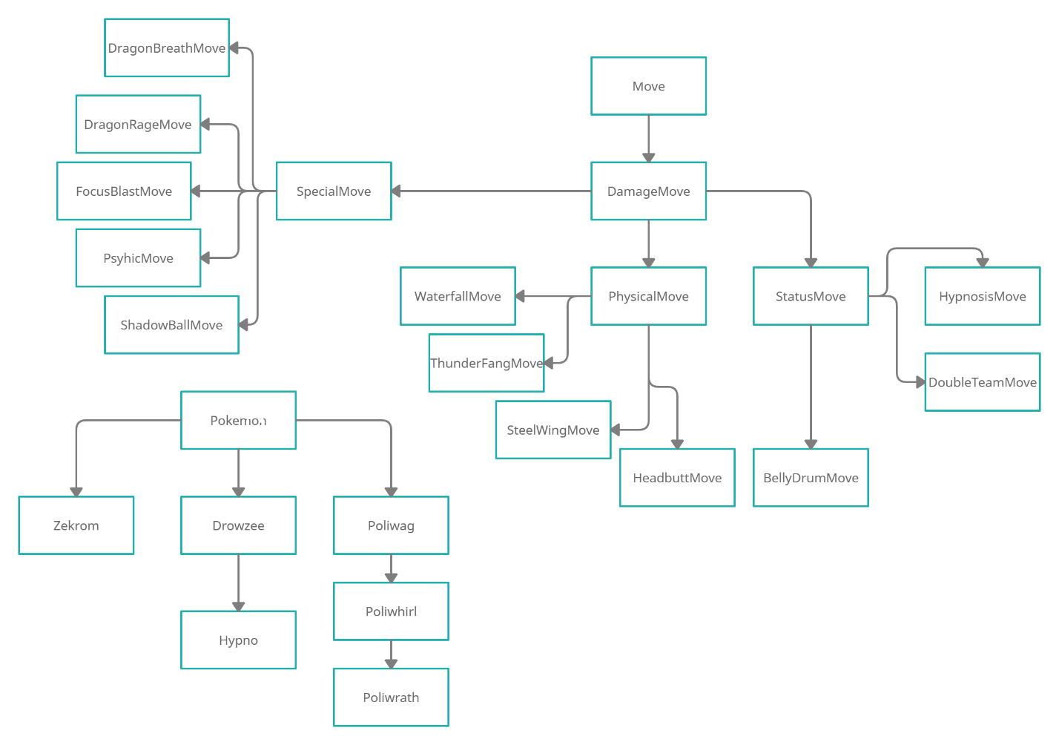

Исходный код программы:

<https://github.com/MostoM/lab2.git>

Результат работы программы:

Zekrom Zekrom из команды красных вступает в бой!

Drowzee Drowzee из команды белых вступает в бой!

Zekrom Zekrom атакует.

Drowzee Drowzee теряет 4 здоровья.

Drowzee Drowzee парализован

Drowzee Drowzee атакует.

Zekrom Zekrom теряет 5 здоровья.

Zekrom Zekrom атакует.

Drowzee Drowzee теряет 4 здоровья.

Zekrom Zekrom атакует.

Drowzee Drowzee теряет 4 здоровья.

Zekrom Zekrom атакует.

Drowzee Drowzee теряет 6 здоровья.

Drowzee Drowzee теряет сознание.

Hypno Hypno из команды белых вступает в бой!

Zekrom Zekrom атакует.

Критический удар!

Hypno Hypno теряет 17 здоровья.

Hypno Hypno теряет сознание.

Poliwrath Poliwrath из команды белых вступает в бой!

Zekrom Zekrom атакует.

Poliwrath Poliwrath теряет 5 здоровья.

Poliwrath Poliwrath атакует.

Zekrom Zekrom теряет 4 здоровья.

Zekrom Zekrom атакует.

Критический удар!

Poliwrath Poliwrath теряет 26 здоровья.

Poliwrath Poliwrath теряет сознание.

В команде белых не осталось покемонов.

Команда красных побеждает в этом бою!